KOOSKÕLASTATUD  Transpordiamet, Teehoiuteenistuse ida osakonna korrashoiu ja liikluskorralduse üksus  Gendra Melts - liikluskorraldaja  24. aprill 2024. a.  Leht 1 lehti 2 | 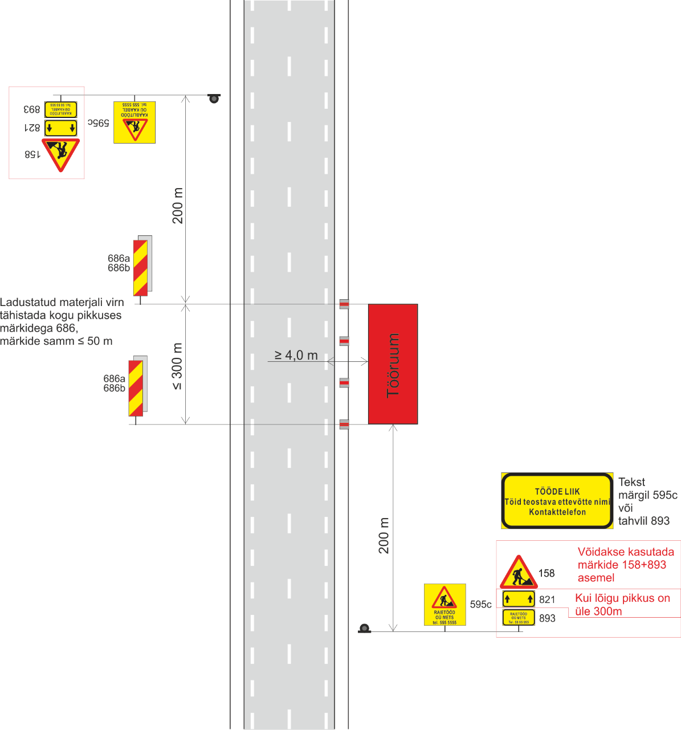
TINGIMUSED:
- Liikluse korraldamisel objektil juhinduda määrusest „Nõuded ajutisele liikluskorraldusele“ nr 43 ja juhendist „Riigiteede ajutine liikluskorraldus“ MA 2018-009.
- Paigaldatavad ajutised liiklusmärgid peavad olema 2. klassi valguspeegeldava kilega. Liikluse korraldamisel kasutada 2. suurusgrupi liiklusmärke.
- Teele paigaldatud ajutise märgi kõrgus teekattest peab olema vähemalt 0,6 m.
- Teel ja teemaal töötaval sõidukil peab olema sisse lülitatud vähemalt üks nõuetele vastav ja igas suunas nähtav kollane vilkur või vilkurite kombinatsioon ja teel töötav inimene peab kandma standardi EVS-EN ISO 20471 kohast märguriietust.
- Sõiduteel väljaspool tööruumi ei tohi parkida sõidukeid ja mehhanisme ega ladustada materjale.
- Tagada tööde teostamise alal teekatte puhtus.
- Langetamis-, virnastamis- ja laadimistöid tegevate masinate töötuled ei tohi pimestada teel liiklejaid.
- Metsamaterjali kaugus sõidutee servast ≥ 4,0 m.
- Vähemalt 24 tundi enne tööde alustamist või liikluskorralduse muutmist teavitada liiklusjuhtimiskeskust e-post tmc@transpordiamet.ee või Transpordiametit Tark Tee liikluspiirangute iseteeninduskeskkonnas, millele pääseb ligi Transpordiameti e-teeninduse kaudu.

Kooskõlastatud liikluskorralduse joonised ei asenda teel ja teemaal töötamise luba.
Joonis peab olema koos loaga tööde teostamise ajal objektil.

 | Tüüpjoonis | Metsa ladustamine kattega tee äärde – kiirus 70-90 km/h |  |  |  |  |  | Joonis 5-1
 | Töö nimetus | Metsamaterjali ladustamine riigitee teemaal |  |  |  |  | Teostamise aeg | 06.05.2024-31.07.2024
 | Tööde asukoht | Tee nr | 17152 |  | Tee nimi | Vohnja - Kadrina |  | Km | 9,05 - 9,2
 | Tööde asukoht | Muu info
 | Tööde teostaja | OÜ Vilkest, info@vilkest.ee
 | Liikluskorralduse eest vastutaja |  |  | Nimi | Alar Soo, alar@vilkest.ee |  |  | Tel. nr | 5159865

KOOSKÕLASTATUD  Transpordiamet, Teehoiuteenistuse ida osakonna korrashoiu ja liikluskorralduse üksus  Gendra Melts - liikluskorraldaja  24. aprill 2024. a.  Leht 2 lehti 2 | 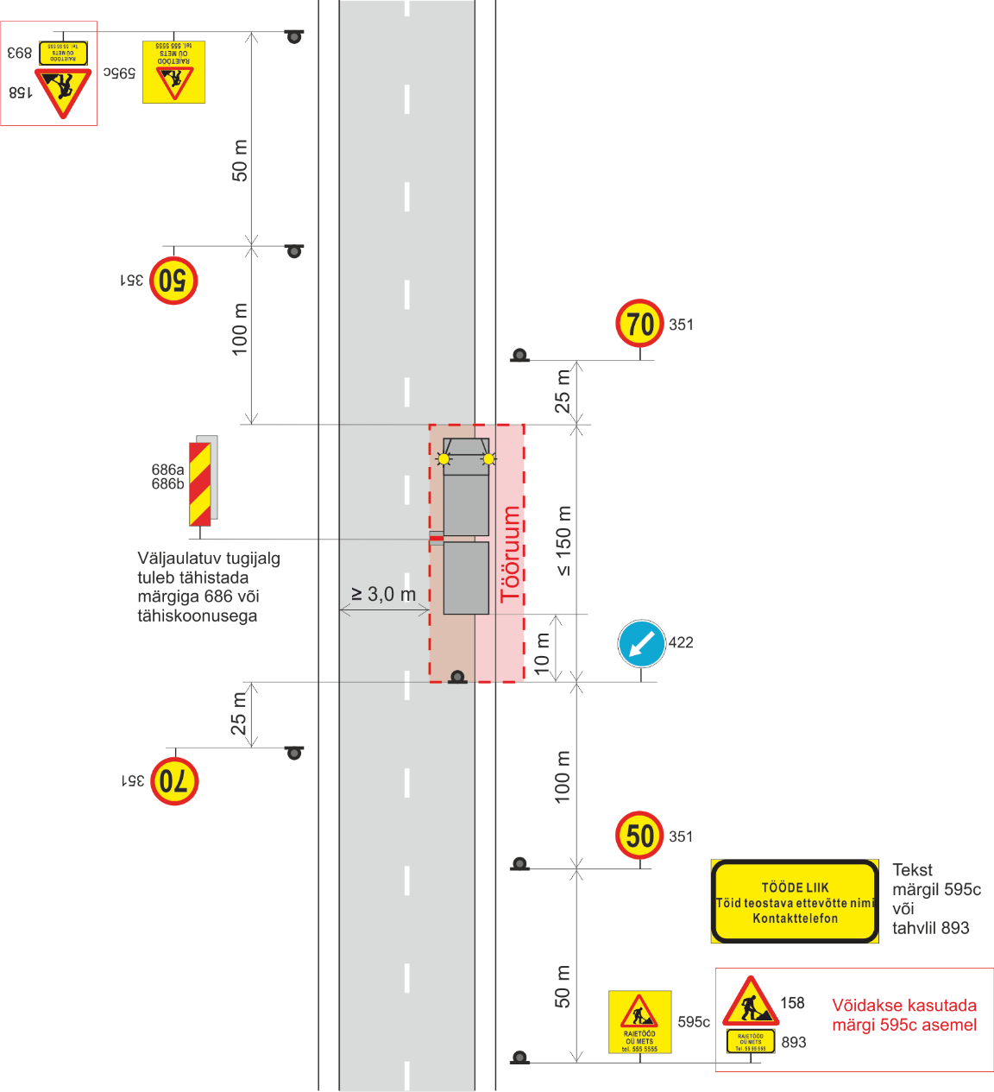
TINGIMUSED:
- Liikluse korraldamisel objektil juhinduda määrusest „Nõuded ajutisele liikluskorraldusele“ nr 43 ja juhendist „Riigiteede ajutine liikluskorraldus“ MA 2018-009.
- Paigaldatavad ajutised liiklusmärgid peavad olema 2. klassi valguspeegeldava kilega. Liikluse korraldamisel kasutada 2. suurusgrupi liiklusmärke.
- Teele paigaldatud ajutise märgi kõrgus teekattest peab olema vähemalt 0,6 m.
- Teel ja teemaal töötaval sõidukil peab olema sisse lülitatud vähemalt üks nõuetele vastav ja igas suunas nähtav kollane vilkur või vilkurite kombinatsioon ja teel töötav inimene peab kandma standardi EVS-EN ISO 20471 kohast märguriietust.
- Sõiduteel väljaspool tööruumi ei tohi parkida sõidukeid ja mehhanisme.
- Tagada tööde teostamise alal teekatte puhtus.
- Langetamis-, virnastamis- ja laadimistöid tegevate masinate töötuled ei tohi pimestada teel liiklejaid.
- Piirangud ja kitsendused ei tohi kesta kauem, olla kehtestatud varem või pikemale teelõigule kui see on töö korraldamiseks vajalik. Kui laadimist ei toimu, siis vabastada sõidurada ja eemaldada piirangud.
- Vähemalt 24 tundi enne tööde alustamist või liikluskorralduse muutmist teavitada liiklusjuhtimiskeskust e-post tmc@transpordiamet.ee või Transpordiametit Tark Tee liikluspiirangute iseteeninduskeskkonnas, millele pääseb ligi Transpordiameti e-teeninduse kaudu.
- Metsamaterjali äraveol lähtuda teele kehtestatud piirangutest.

Kooskõlastatud liikluskorralduse joonised ei asenda teel ja teemaal töötamise luba.
Joonis peab olema koos loaga tööde teostamise ajal objektil.

 | Tüüpjoonis | Metsa laadimistööd – kiirus 70 km/h |  |  |  |  |  |  |  | Joonis 6-3
 | Töö nimetus | Metsamaterjali laadimine riigiteel |  |  |  |  |  | Teostamise aeg |  | 06-05.2024-31.07.2024
 | Tööde asukoht | Tee nr | 17152 |  | Tee nimi |  | Vohnja - Kadrina |  |  | Km | 9,05 - 9,2
 | Tööde asukoht | Muu info
 | Tööde teostaja | OÜ Vilkest, info@vilkest.ee
 | Liikluskorralduse eest vastutaja |  |  | Nimi |  | Alar Soo, alar@vilkest.ee |  |  | Tel. nr | 5159865

